Конспект беседы во второй младшей группе
«День Победы»
Занятие 2

Подготовила: воспитатель Груздева О. И.
Цель:
Сформировать знания у детей о празднике «День Победы» и
вызвать чувства гордости за свою страну.
Задачи:
Сообщить элементарные сведения о Великой Отечественной Войне;
Расширить знания о защитниках Отечества, о функциях армии;
Воспитывать гордость и уважение к ветеранам;
Развивать речь детей, обогащать словарный запас через песни о войне;
Формировать чувство гордости за Родину, за наш народ.
1. Беседа о празднике «9 мая».
Воспитатель:
- Ребята, вы заметили, как красиво украшены улицы всех городов?
- А чем они украшены?
- Да, совершенно верно, флагами, флажками, плакатами.
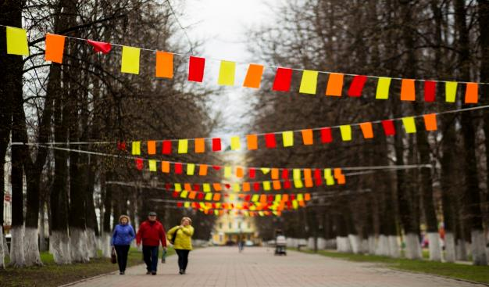
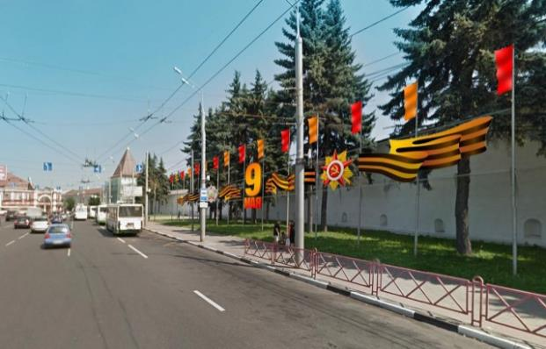

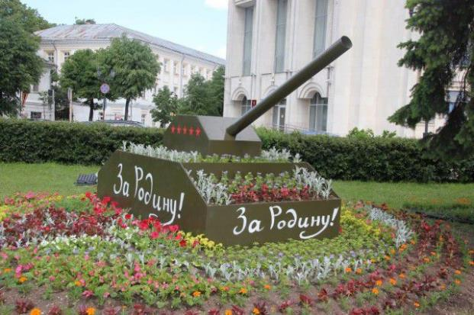
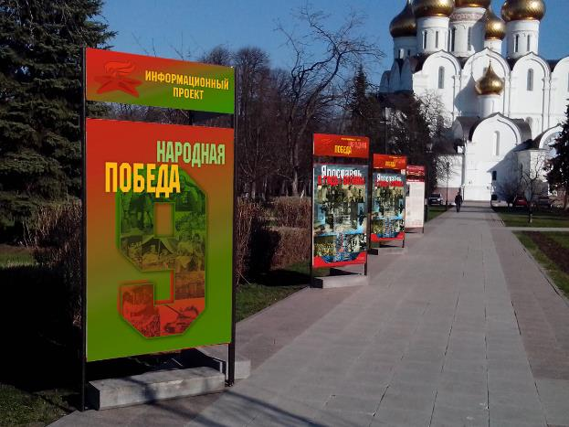
- А когда мы украшаем наш город? (Когда праздник)
- А какой праздник мы скоро будем отмечать 9 Мая? (День Победы).
-Верно. А почему он так называется «День Победы»?
- А кто знает, что это за победа? Над кем? (Над фашистами).
- Да, это была очень страшная война. Когда-то, давным-давно, когда ваши прабабушки и прадедушки были ещё маленькими, на нашу страну напали злые враги - немецкие захватчики. Их главный командир – Гитлер
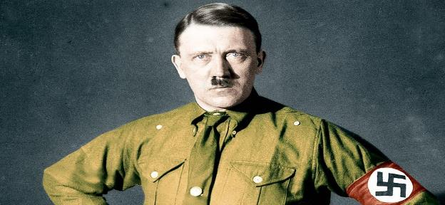собрал свою армию, вооружил её танками, самолётами, пулемётами и хотел захватить нашу страну, чтобы русские люди работали на него. Так началась Великая Отечественная война.
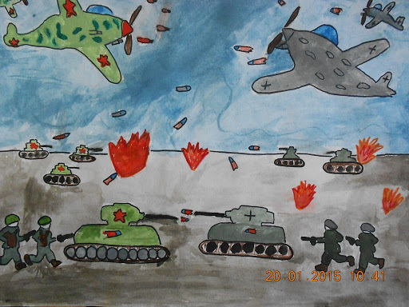
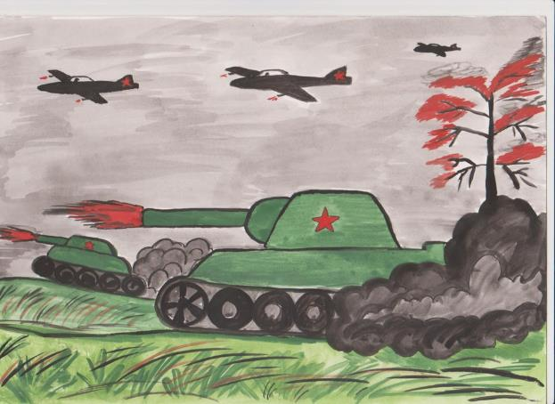
-А знайте почему её так называют?
- Потому что весь народ от мала до велика, встал на защиту своего Отечества, своей Родины.
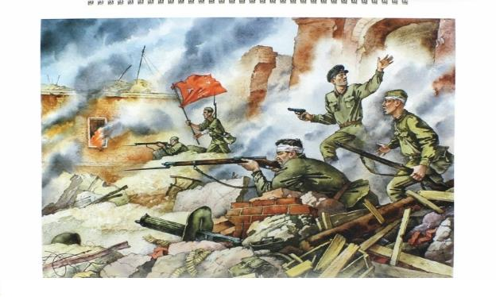
Почти четыре года шла война нашего народа с фашистами. Смелыми и сильными были солдаты Великой Отечественной войны, они смогли победить врагов.
В честь Великой Победы в нашей стране поставлено много памятников, около них всегда лежат живые цветы, люди их приносят с благодарностью, чтобы почтить память погибших
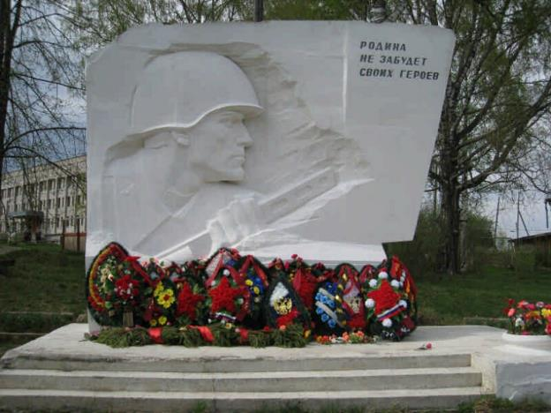

2. Просмотр фотографий памятника «Танк Т – 34»
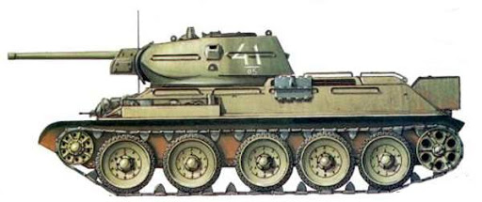
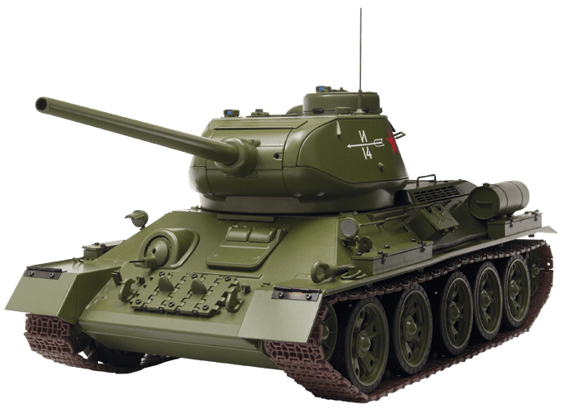
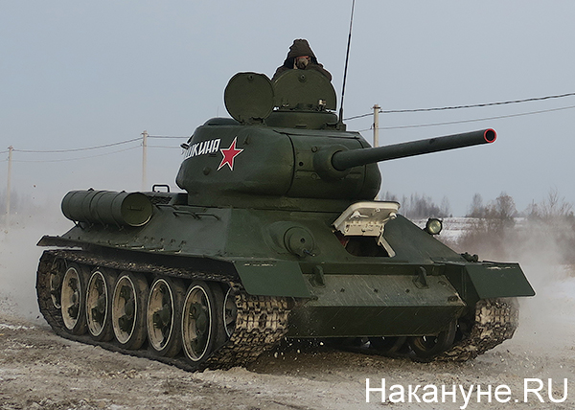
3. Игра «Летчики на аэродром»
Педагог: В нашей армии много войск, это и танковые войска и ракетные. А что означает слово военно-воздушные силы? Это летные войска. И мы сейчас с вами поиграем в игру. По команде «Летчики на аэродром», все выбегают и садятся на корточки. По команде «Завели моторы» - выполняем движение «моторчик». По команде «Самолеты полетели», летают по группе. По команде «Летчики на посадку», садятся.
5. Рассказ о георгиевской ленте
Педагог: Ребята, обратите внимание, что перед праздником и во время праздника все люди прикрепляют к одежде ленточку черного и оранжевого цвета. Она называется Георгиевская лента и является символом праздника Победы.
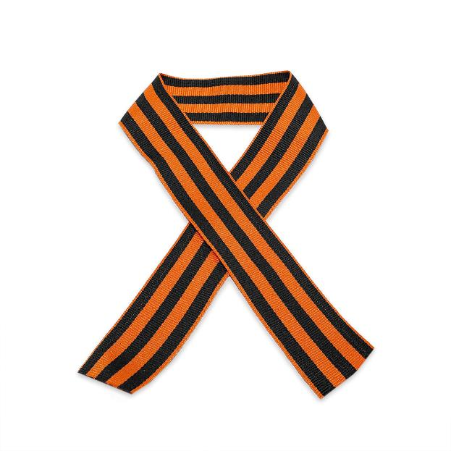
6. Подведение итогов.
Ребята, сейчас еще живы те, кто воевал много лет назад за нашу родину. Их называют ветеранами. Сейчас они уже старенькие, им много лет. Они защищали нашу страну, когда были молодыми, крепкими и здоровыми. А в день победы 9 Мая они надевают все свои военные награды - ордена и медали, собираются вместе, чтобы вспомнить военные годы.
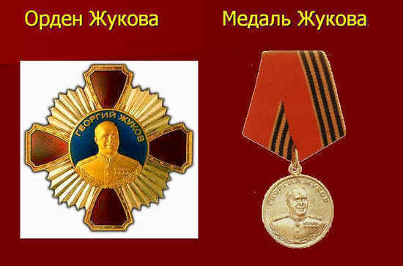
Сейчас они уже старенькие и часто болеют. Многие из них инвалиды и даже не могут ходить. Ребята, если вы увидите 9 Мая человека с орденами, то подойдите и поздравьте его с праздником, скажите ему "спасибо" за то, что он защитил нашу Родину от врагов. Ветеранам будет приятно, что мы все помним, о той трудной и знаменательной Победе.

